

METODICKÝ LIST PRO ZŠ
Pro zpracování vzdělávacích materiálů (VM)v rámci projektu EU peníze školám
Operační program Vzdělávání pro konkurenceschopnost

Projekt: Moderní výuka

Registrační číslo: CZ.1.07/1.4.00/21.3192

Číslo UM: VY_22_INOVACE_1.2.36

Jméno autora: Alena Nováková

Datum, období kdy byl vytvořen: 5.10. 2013

Název práce: Great Britain

Předmět, pro který je VM určen: Anglický jazyk

Ročník, pro který je VM určen: První a druhý

Časová dotace: 15 minut

Vzdělávací oblast, tematický okruh, téma: Seznámení s typickými znaky země

Metodický list, anotace- výstižný popis způsobu použití VM ve výuce:
Pracovní list k seznámení s typickými znaky země. Žáci vybírají ze svou obrázků ten, který je typický pro Velkou Británii (královna, policista, poštovní schránka, čaj, vlajka, dvoupatrový autobus, voják, Big Ben, telefonní budka).

Pomůcky: pracovní list, psací potřeby

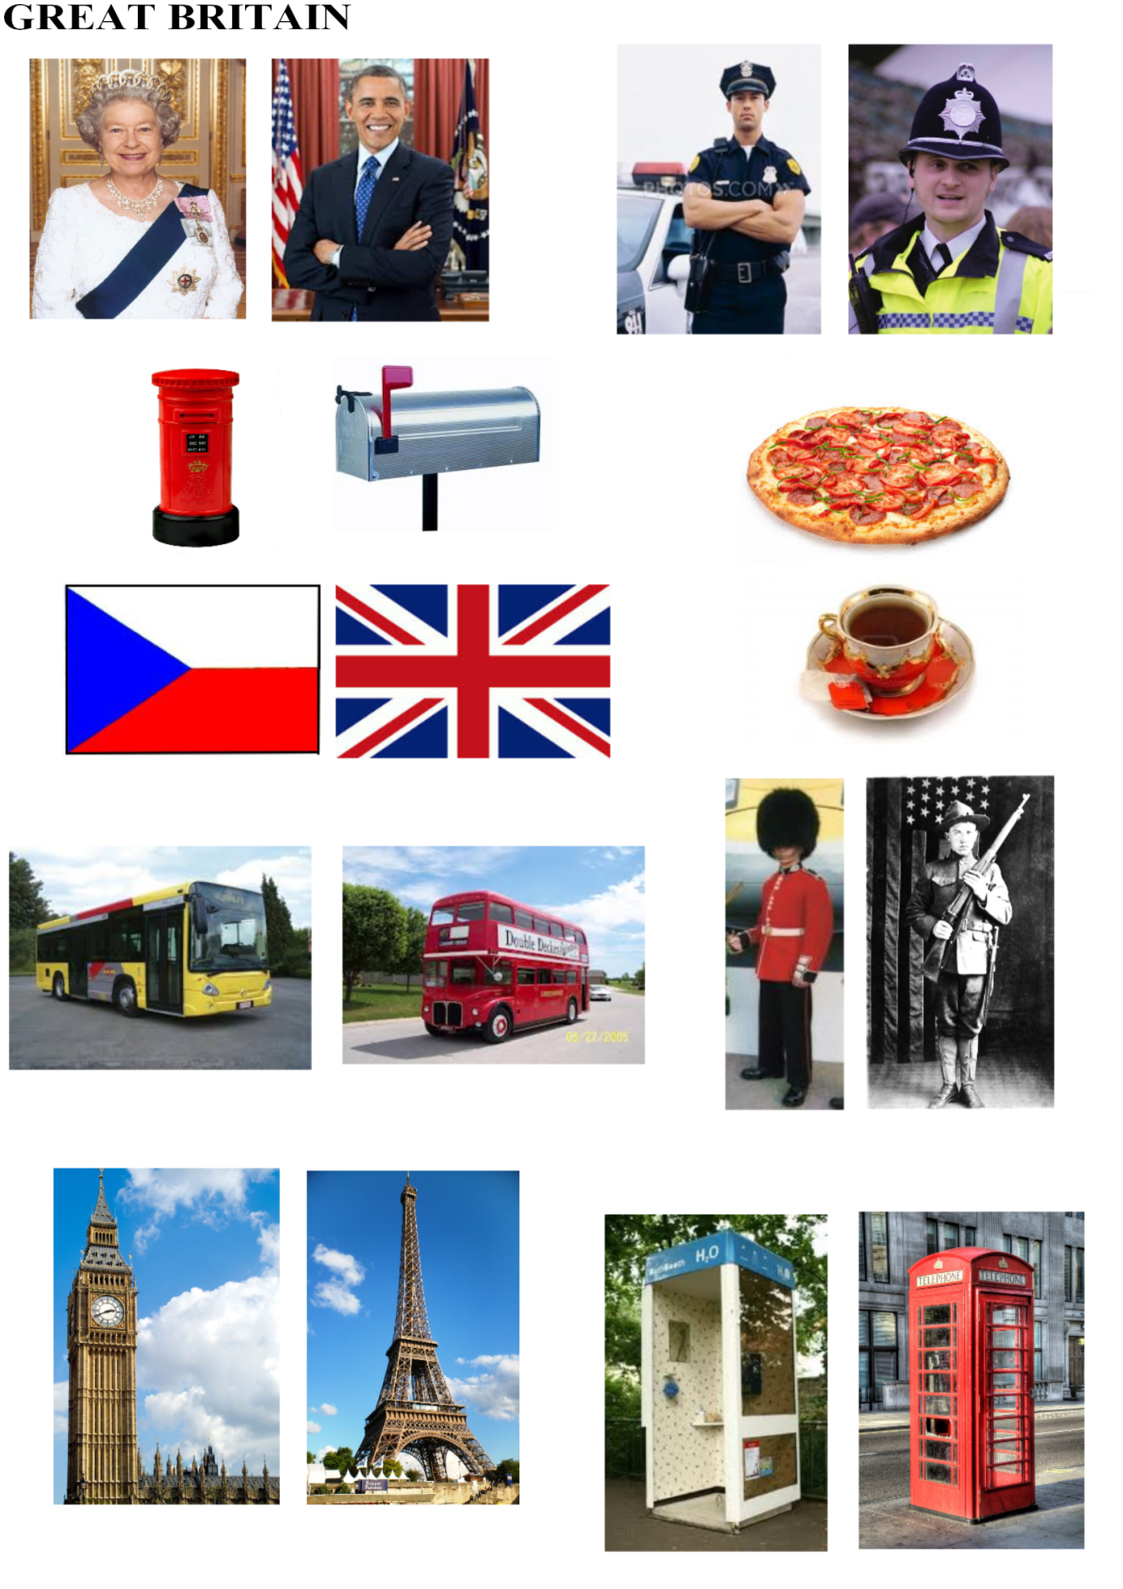

- Vypracovala: Alena Nováková
- Zdroj obrazového materiálu: [2013-5-10]www.pro.studenty.sweb.cz, www.vlajky-statu.cz, www.anglicanusenews.blogspot.com, www.en.vikipedia.org, www.photos.com, www.adacottage.org.uk, www.schranky-postovni.cz, www.historieroyalpalaces.com, www.london.network.hu, www.autobusovenoviny.cz, www.mirror.co.uk, www.m14forum.com, www.destination360.com, www.parizweb.estranky.cz, www.richthediabetic.com, 123rf.com, www.blesk.cz, www.byznys.lidovky.cz
- Materiály jsou určeny pro bezplatné používání pro potřeby výuky vzdělávání na
všech typech škol a školských zařízení. Jakékoliv další použití podléhá
autorskému zákonu

